Федеральное государственное бюджетное образовательное учреждение

высшего образования

«Калининградский государственный технический университет»

Факультет автоматизации производства и управления

Кафедра систем управления и вычислительной техники

**Лабораторная работа № 9**

**по дисциплине «Схемотехника»**

Тема: Исследование работы функциональной схемы

цифрового компаратора.

Работу принял: Работу выполнили:

ст. гр. 20-ВТ-1

Долгий Н.А. Сафи А.А

Подпись:__________________

Дата:_____________________

Калининград

2023 г.

**Цель работы:** Изучение принципа работы шагового двигателя

**Теоретические сведения:** Шаговый двигатель – это электромеханическое устройство, которое преобразует электрические импульсы в дискретные механические перемещения. Угол поворота ротора определяется числом импульсов, которые поданы на двигатель, скорость пропорциональна частоте входных импульсов

**Задание:** Используя спроектировать схему и исследовать работу шагового двигателя

**Порядок выполнения работы:**

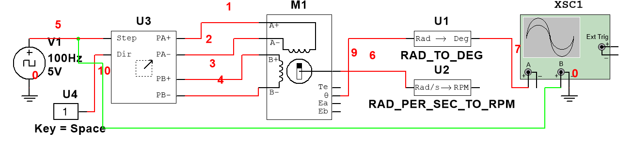

Рис. 1 – Схема шагового двигателя

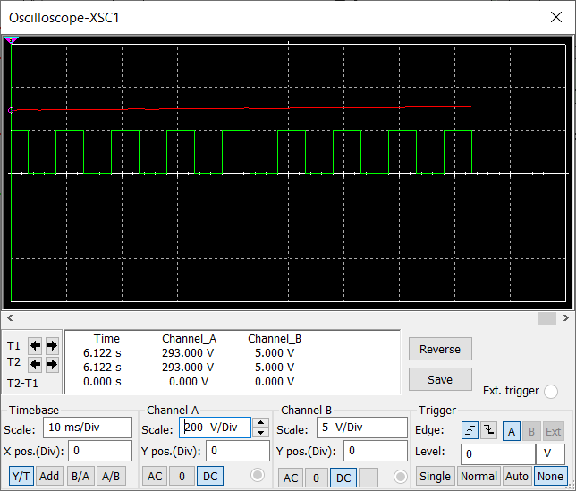

Рис. 2 – Показания осциллографа

Описание работы элементов:

На вход «step» драйвера шагового двигателя U3 подается прямоугольный импульс 5 В и частотой 100 Гц

На вход «Dir» драйвера U3 подается логический «0» или «1» U4. Данное значение определяет направление вращения шагового двигателя, 0 – против часовой, 1 – по часовой стрелке

Выходы PA+, PA-, PB+, PB- драйвера шагового двигателя U3 соединяются с обмотками шагового двигателя M1

Для снятия показаний работы двигателя M1, подключим ко выходу θ двигателя подключается преобразователь Радиан в градусы U1, а его выход подключается на вход осциллографа XSC1

Для регулировки числа оборотов в минуту требуется изменение частоты генератора прямоугольных импульсов V1, подаваемых на вход драйвера U3.

Величина вращения за шаг зависит исключительно от технических характеристик двигателя. В симуляторе MultiSim за этот параметр отвечает настройка Step Angle, в которой можно указать кол-во градусов смещения за 1 шаг.

К примеру, укажем Step Angle = 90, тогда за 4 шага будет совершен оборот на 360 градусов.

Показания осциллографа, снятые с линии 9 (выхода θ), следует трактовать таким образом:   
Полученное напряжение связано с углом поворота следующим соотношением: $θ=V-\frac{α}{2}$, где:

$α-$ угол смещения за шаг (градусов),

V – выходное напряжение со входа $θ$,

$θ-$ общий угол поворота двигателя.

Пример, приведенный на рис. 3, показывает, что при $α=90$, на 4-м шаге общий угол поворота составляет $θ=405-\frac{90}{2}= 360$.

Полученное соотношение выполняется при любом напряжении и частоте, угле поворота за шаг.

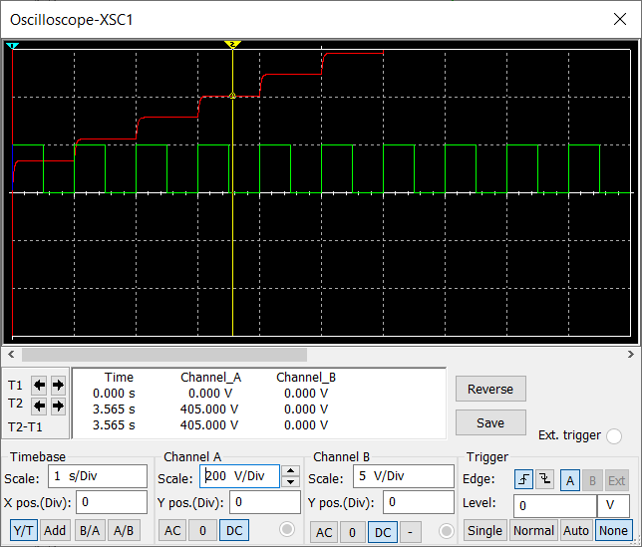Рис. 3 – Показания осциллографа (тестовый замер)

При необходимости к осциллографу, можно подключить преобразователь U2, которые выполняет функцию преобразования Rad/s в RPM (Обороты в минуту)